**Дата:20. 05.2022р**

**Клас 11-А (Ігр) Вчитель: Капуста В.М.**

**Урок 46 Технології**

**Тема.** Етапи проєктної діяльності.Організаційно-підготовчий етап. Визначення послідовності реалізації проєкту.

*П/р Підготовка орієнтовного плану виконання проєкту.*

**Мета:**Засвоєння знань про основні вимоги до розроблення дизайн-проєкту, етапи та стадії створення проєкту, формування вмінь виконання авторського проекту. Розвивати критичне мислення, уяву, творчі здібності. Виховувати почуття прекрасного, відповідальність, акуратність.

**І.Етапи проєктної діяльності**

**I. Організаційно-підготовчий етап**

**1. Вибір та обґрунтування теми проекту**

Добігає кінця шкільне життя, а випускний бал — останнє шкільне свято. Щоб бути найкрасивішими на випускному балі, щоб правильно дібрати макіяж і зачіску відповідно до власного стилю, необхідно знати технологію добору й виконання макіяжу та створення зачіски. Розібратися й навчитися цього вам допоможе цей проект.

**2. Формування завдань проєкту та їх загальна характеристика**

**Завдання проєкту**: створити святково-привабливий образ (макіяж та зачіска).

**Мета проєкту**: спроєктовані макіяж і зачіска мають стати невід’ємною складовою зовнішнього вигляду, підкреслити індивідуальність, привабливість обличчя та волосся, відповідати їхнім естетичним смакам та модним тенденціям.

Відповідно до мети необхідно відтворити такі етапи:

• скласти програму підготовки до випускного балу;

• об’єктивно проаналізувати стан шкіри та волосся;

• визначити тип та стан шкіри обличчя й волосся та форму обличчя, визначити їхні особливості;

• дібрати вид макіяжу, косметичні декоративні якісні й екологічно чисті засоби для макіяжу;

• дібрати зачіску з урахуванням форми обличчя, стану волосся, тенденцій моди.

**3. Програма підготовки до випускного балу**

• Розробка моделі одягу, придбання тканини й усього необхідного для пошиття одягу або придбання готової сукні/сорочки, костюму та краватки; придбання білизни (потрібної форми, фактури й кольору), прикрас, взуття;

• добір макіяжу та моделі зачіски;

• манікюр (дизайн на нігтях);

• педикюр, догляд за п’ятами тощо.

**4. Дослідження особливостей власного обличчя та волосся**

1. Дослідити стан шкіри обличчя.

Для цього треба уважно оглянути своє обличчя і визначити стан шкіри, наявні недоліки (прищі, вугрі тощо) і, якщо є потреба, вчасно звернутися до косметолога або лікаря.

2. Визначити, як покращити стан здоров’я та зовнішній вигляд.

Важливо усвідомити необхідність якомога раніше позбутися шкідливих звичок, що негативно впливають на стан здоров’я та зовнішній вигляд. Це — незбалансоване харчування, перевтома, куріння, вживання алкоголю, стреси тощо.

Візьміть за звичку вести здоровий спосіб життя — це основа не тільки чудового самопочуття, а й прекрасного зовнішнього вигляду!

3. Визначити тип шкіри обличчя.

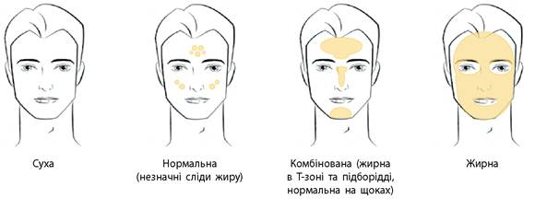

4. Визначити тип форми обличчя.

5. Дослідити стан волосся (густе, рідке) та шкіри голови, визначити тип волосся.

Для цього скористатися візуальними ознаками стану та типу волосся.

**ІІ. Практична робота**

*Підготовка орієнтовного плану виконання проєкту.*

**ІІІ. Домашня робота.**

Опрацювати матеріал.

Скласти план з виконання проєкту.

Зворотній зв’язок: освітня платформа Human

або ел. пошта [valentinakapusta55@gmail.com](mailto:valentinakapusta55@gmail.com)